TP N° 1 : Mesure de tension, courant, puissance en monophasé et triphasé

But de TP
L'objectif principal de cette manipulation concerne la mise en œuvre des méthodes de mesure des puissances actives et réactives pour des charges monophasées et triphasées.
Matériels nécessaires
La table ci-dessous récapitule les appareils qu'exige la manipulation :
Appareils | Nombre
Voltmètre | 2
Ampèremètre | 1
Wattmètre monophasé | 1
Wattmètre triphasé | 1
Phasemètre | 1
Rhéostat monophasé | 1
Rhéostat triphasé | 1
Inductance | 1

Partie I : Mesure tension / courant / puissance pour une charge monophasé
Schéma de principe
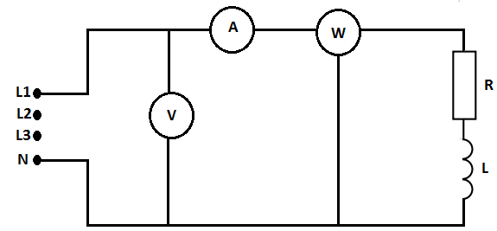
Relevez pour différentes valeurs de la tension la valeur de courant et de la puissance de la charge :
Tension d’alimentation (V) | 150
Courant (A)
Puissance active (W)
Puissance réactive (Var)

- Calculer le facteur de puissance$Cos(φ)$. Qu'est-ce que vous remarquez ? Expliquer.
- Déterminer la valeur de la résistance et de l'inductance de la charge.
On gardera le même montage précédant mais on remplace le wattmètre par un phasemètre:
Tension d’alimentation (V) | 150
Courant (A)
$Cos(φ)$

- Calculer la puissance active et réactive.

Partie II : Mesure de tension / courant / puissance sur une charge triphasée

Notre charge est une charge triphasée résistive équilibrée connectée en étoile (R₁ = R₂ = R₃ = R).

II.1 La méthode d’un seul wattmètre monophasé

Dans ce cas, on utilise un seul wattmètre monophasé, donc la puissance totale absorbée par la charge est égale à la valeur indiquée par le wattmètre multipliée par trois.

Schéma de principe
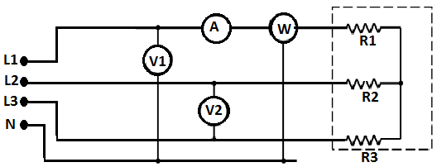

- Rempliez pour différentes valeurs de la tension d’alimentation la table ci-dessous.

Tension d’alimentation V₁ (V) | 150
Tension V₂ (V)
Courant (A)
Puissance active (W)
Puissance réactive (VAR)

- Calculer le facteur de puissance. Qu’est-ce que vous remarquez ? Expliquer.
II.2 La méthode d’un seul wattmètre triphasé
Au contraire au cas précédent, on utilise un seul wattmètre triphasé, la puissance totale absorbée par la charge est la valeur indiquée sur le wattmètre.

Schéma de principe

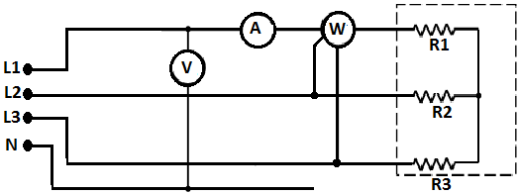

- Rempliez pour différentes valeurs de la tension d’alimentation la table ci-dessous.

Tension d’alimentation (V) | 150
Courant (A)
Puissance active (W)

- Calculer le facteur de puissance. Qu’est-ce que vous remarquez ?
- Comparer ces résultats avec celles du §II.1.
- Donner une conclusion sur la méthode la plus efficace.

Questions :
1) Rappeler comment on calcule la puissance totale active P consommée par une installation. Même question pour la puissance totale réactive Q ainsi que pour la puissance apparente S.
2) Comment calcule-t-on le facteur de puissance $Cos(φ)$ en monophasé ?
3) Rappeler les relations entre les grandeurs simples et les grandeurs composées d'un réseau triphasé équilibré.

Donner une conclusion générale pour le TP.

